軟體工程期末專題報告格式

利用大數據預測股票趨勢
組員：曾柏翰 詹賀淋

簡介

動機說明：
我們這組對於股票很有興趣，希望能做出一個能夠預測股票未來趨勢的專題，來給投資人一個未來該支股票的發展趨勢。
- 起薪 23.1K
- 時薪 150/H
- 台灣失業率3.76%
- 台股指數創20月新低
- 2017進行交易人數約300萬人
- 2017每位股民平均賺140萬
但大部分股民認賠出場！！

需求分析：
現在普遍的投資人，在投資股票時都是藉由電視上或是網路上的資訊來決定要投哪隻股票，但往往他們獲得資訊的時候太晚，其實大企業家已經入資並準備離場，小投資人往往就是被犧牲的那些人，所以如果利用我們這個工具可以讓小投資人能夠更快的預測未來股票發展，將會對小型投資人有非常大的幫助。

構想說明：
目前是希望能夠建立一個模型，以過去幾個月或幾年的股票漲跌趨勢的資料，訓練我們的模型， 讓該模型能夠達到預測未來股票趨勢的功能。

功能架構圖：
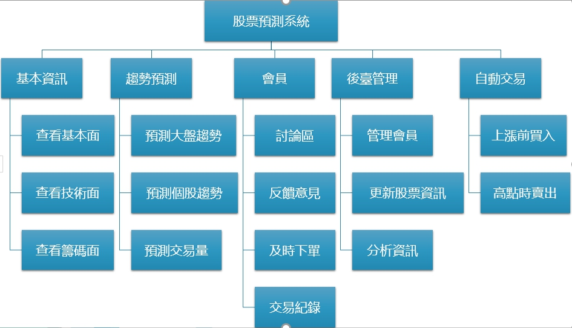

使用案例圖：
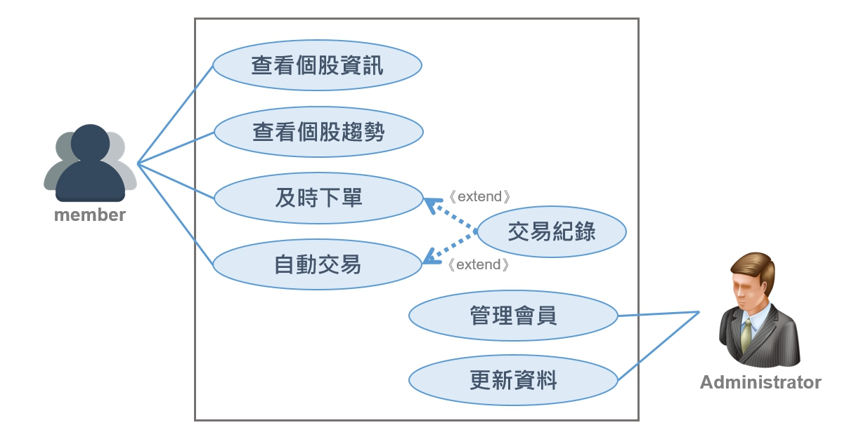

功能說明：
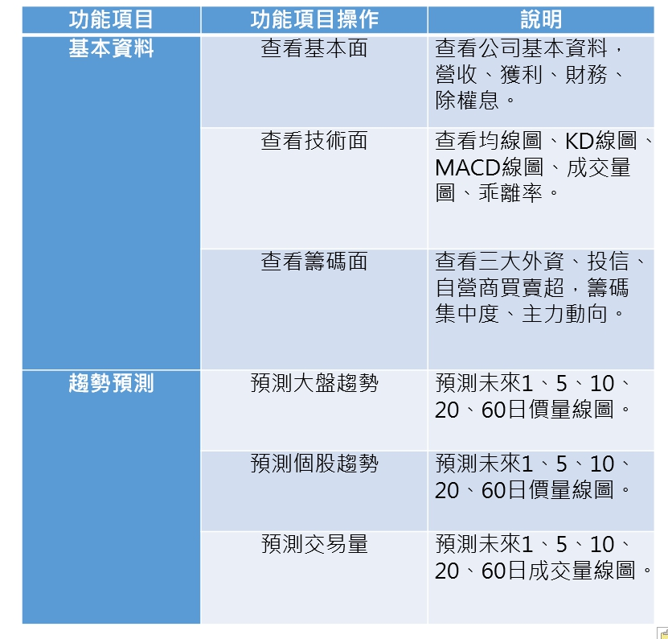

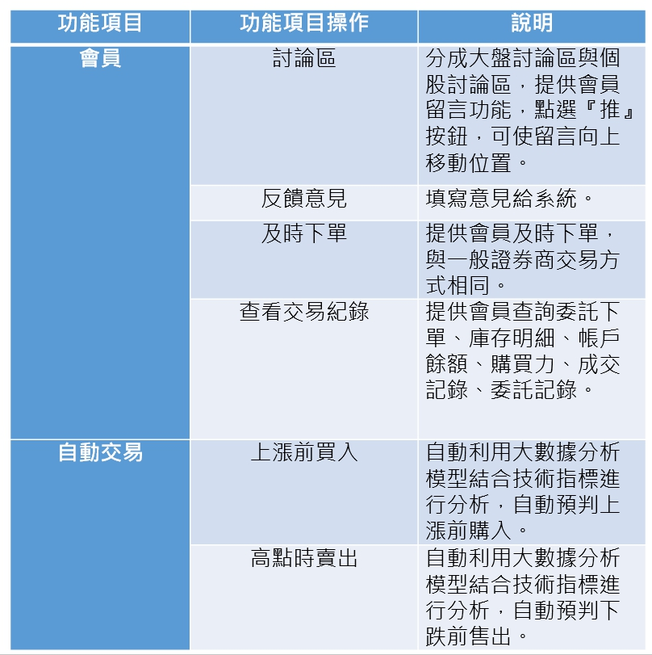

系統架構設計：

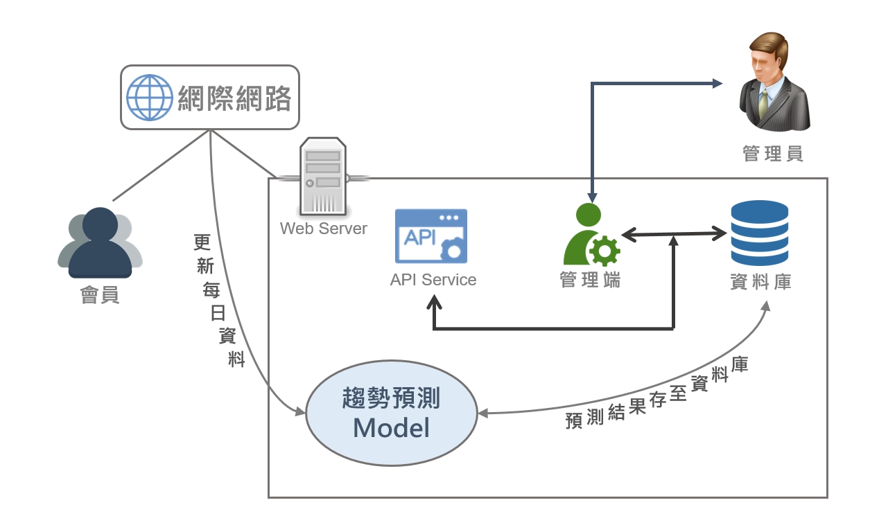

行程&工作分配表：

日期 | 行程
9/28 | 主題發想
10/5 | 決定主題
10/07 | 關及背景趨勢
10/08 | 攥寫研究動機
10/10 | 討論需求分析問題
10/15 | 功能結構發想
10/22 | 畫出功能結構
10/23 | 系統架構發想
10/25 | 畫出系統架構圖
10/28 | 畫出使用者案例圖
10/30 | 填寫功能說明
11/01 | PPT製作
11/08 | 期末提案報告
11/11 | 檢討ppt
11/15 | 畫UML
11/25 | 更正行程表
12/1 | 將類別圖翻英文
12/19 | 畫介面圖
12/24 | 功能說明規格製作
1/3 | 期末提案

工作分配表：
姓名 | 學號 | 工作項目
詹賀淋 | 0551085 | 背景趨勢
詹賀淋 | 0551085 | 使用案例圖
詹賀淋 | 0551085 | 功能說明
詹賀淋 | 0551085 | PPT製作
詹賀淋 | 0551085 | UI介面
詹賀淋 | 0551085 | 活動圖
曾柏翰 | 0551055 | 需求分析
曾柏翰 | 0551055 | 研究動機
曾柏翰 | 0551055 | 系統架構圖
曾柏翰 | 0551055 | 功能結構圖
曾柏翰 | 0551055 | 類別圖
曾柏翰 | 0551055 | 行程記錄

使用介面與活動圖：
下圖是自動交易功能的活動圖以及使用介面設計圖。
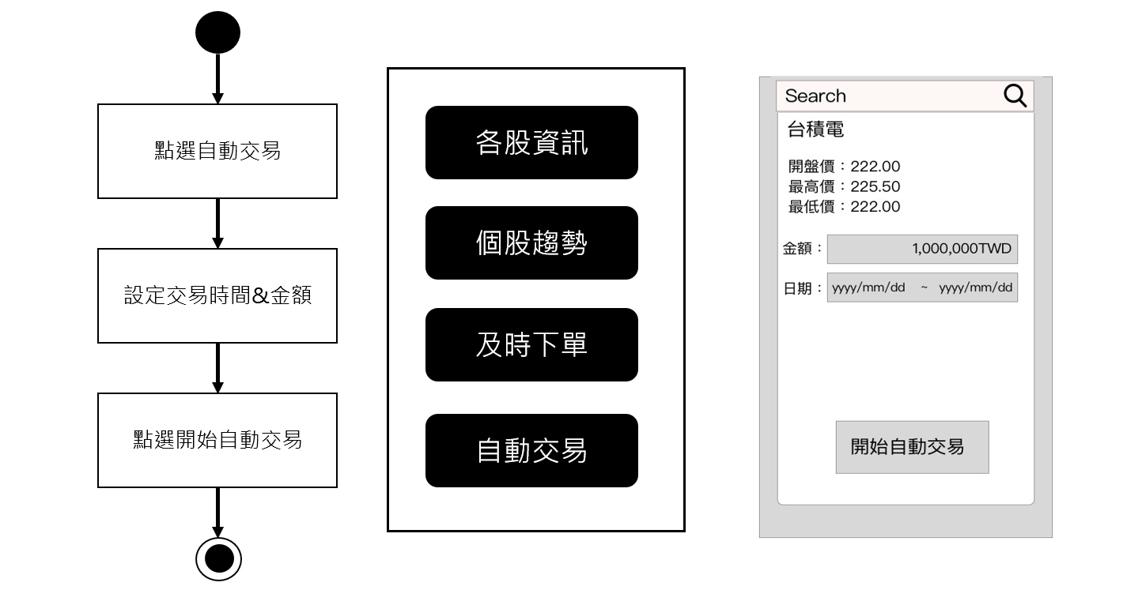

總結：
根據這學期所做的系統架構圖，功能說明，使用案例圖等等，讓我們這組充分認知到所謂軟體工程的精神，對於如何將客戶需求以更清楚的方式理解，並根據使用者需求為他們量身定做所需的軟體的過程，也讓我們感受到這個行業的困難之處，往後如果有時間，我們這一組很希望能夠將此次軟體工程的專題計畫給實作出來，感謝老師這學期的教導，您的認真我們都有看在眼裡，雖然這學期大家好像沒有很認真，但請不要放在心上，繼續加油！你是個好老師！

參考文獻：
股市投資人常會犯的五個大忌：http://smart.businessweekly.com.tw/Reading/IndepArticle.aspx?ID=37162
投資股票有六種人：
http://ibook.idv.tw/enews/enews361-390/enews362.html
產業新知及趨勢-人工智慧概念股：
https://camperliu.pixnet.net/blog/post/341786100-%5B%E7%94%A2%E6%A5%AD%E6%96%B0%E7%9F%A5%E5%8F%8A%E8%B6%A8%E5%8B%A2%5D%E4%BA%BA%E5%B7%A5%E6%99%BA%E6%85%A7%28ai%29%E6%A6%82%E5%BF%B5%E8%82%A1
人工智慧興起...這7擋機器人概念股不簡單！他的出現將顛覆你的未來！：
http://www.cmoney.tw/notes/note-detail.aspx?nid=42788
AI概念股正夯！10年產值激增千倍：
https://blog.hamibook.com.tw/3c%E7%A7%91%E5%AD%B8/ai%E6%A6%82%E5%BF%B5%E8%82%A1%E6%AD%A3%E5%A4%AF%EF%BC%8110%E5%B9%B4%E7%94%A2%E5%80%BC%E6%BF%80%E5%A2%9E%E5%8D%83%E5%80%8D/

